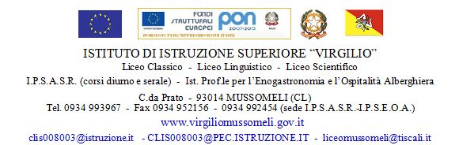

Circ. n. 56 Mussomeli, 12.11.2016

Ai Sigg. Docenti

Agli Studenti
e, per loro tramite,
ai Sigg. Genitori

Al Personale A.T.A.

Al Direttore dei SS.GG.AA.

Albo on line della Scuola

SEDE

OGGETTO: Commemorazione Lillo Zucchetto 2016.

Si comunica che il Sindaco di Sutera, dott. Giuseppe Grizzanti, e l’Associazione ASD Soter di Sutera, con nota n. 6827 dell’ 11/11/2016, hanno invitato la nostra Istituzione Scolastica a partecipare alla Celebrazione di cui all’oggetto, che si svolgerà lunedì 14 novembre 2016, a partire dalle ore 17,30, quando, presso la Chiesa S. Agata di Sutera, sarà celebrata una Messa di suffragio.
A seguire, sarà consegnata al Dirigente Scolastico e ai Rappresentanti di Istituto un cartello con il codice a barre, da applicare accanto alla targa di intitolazione dell’Auditorium a Lillo Zucchetto.
Si auspica la massima partecipazione e, in particolare, si raccomanda ai citati Rappresentanti d’Istituto di essere presenti , per ricevere il Cartello di cui sopra.

IL DIRIGENTE SCOLASTICO
dott.ssa Calogera Genco
firma autografa sostituita a mezzo stampa,
ai sensi del comma 2 art. 3 del dlgs n. 39/93

